LAPORAN KINERJA PEKANAN TENAGA PENDIDIKAN DAN KEPENDIDIKAN
SMK ASYSAAKIRIN
Nama : Gian Nurdiansyah
Jabatan/Tugas : IT Support
Tanggal : 18 s/d 22 Mei 2026
No | Hari/Tanggal | Kegiatan |  | Hambatan | Analisis Tindak Lanjut | Dokumentasi
1 | Senin/18 Mei 2026 | - Dokumentasi Melaksanakan apel pagi  - Dok melaksanakan senin berseka  - Dok kegiatan kunjungan puskesmas  - Dok kegiatan briefing bulanan  - Melaksanakan Pengeditan kegiatan hari senin | - |  | - | 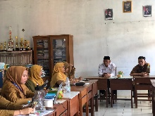  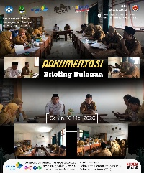  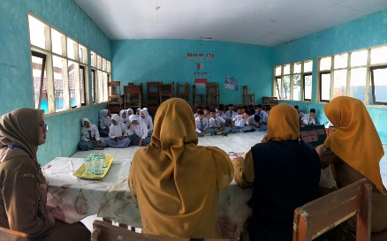  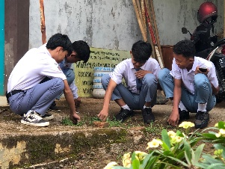  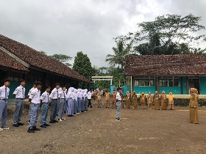

2 | Selasa/19 Mei 2026 | SAKIT | - | -
3 | Rabu/20 Mei 2026 | SAKIT |  | -

 | Kamis/21 Mei 2026 | - Dokumentasi kegiatan SOSIALISAI MTS ASYIFA  - Pengupload an video ke sosmed | - | - | 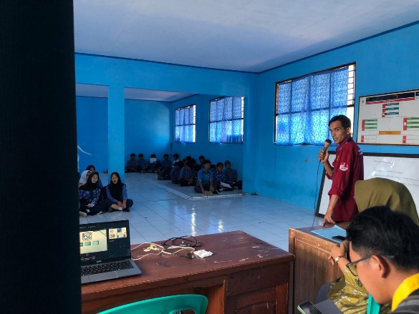
5 | Jumat/22 Mei 2026 | - Dokumentasi kegiatan pembuatan konten spmb |  |  | 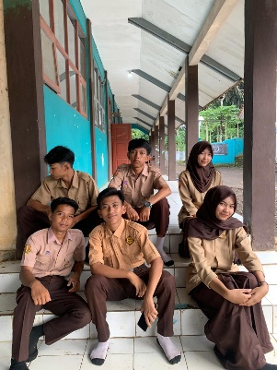  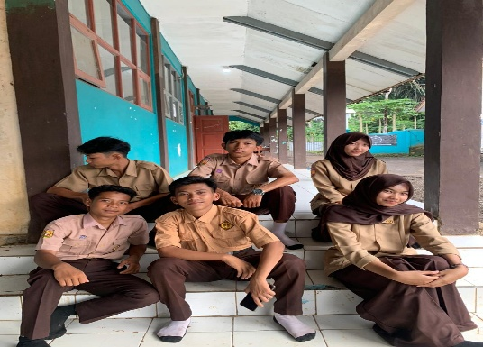
Rencana Pekan Depan
- dok dan editing kegitan
- pembuatan konten spmb
- dan kegiatan mendadak lainya...

Yang Membuat Laporan, Gian Nurdiansyah

